ENTREGABLE N°9: MODELADO 3D/AVANCE PROTOTIPADO ELECTRÓNICO.PLAN DE USABILIDAD BASADO EN EVIDENCIAS

Hardware Electronico

Software

Fabricación digital
Prototipo completo:

Planos:
Parte Ratchet
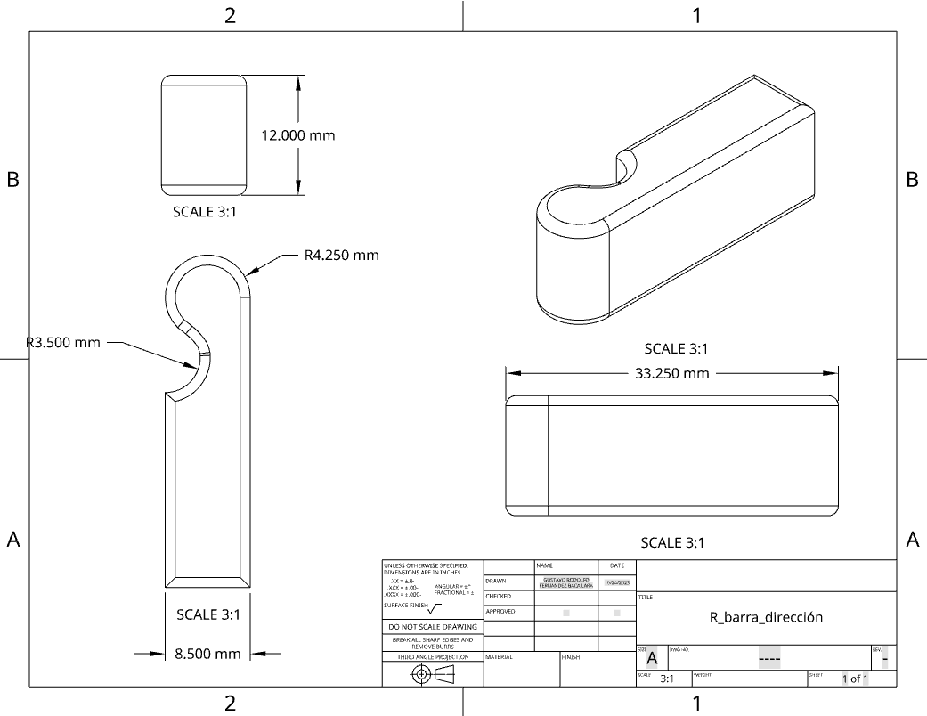
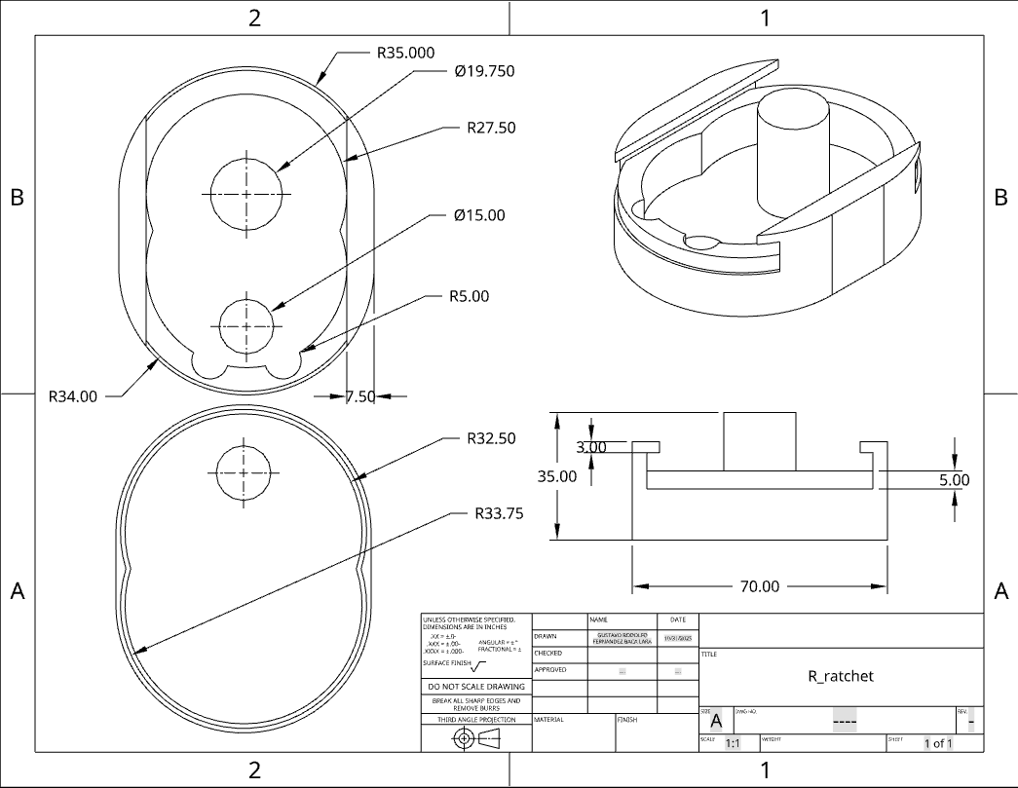
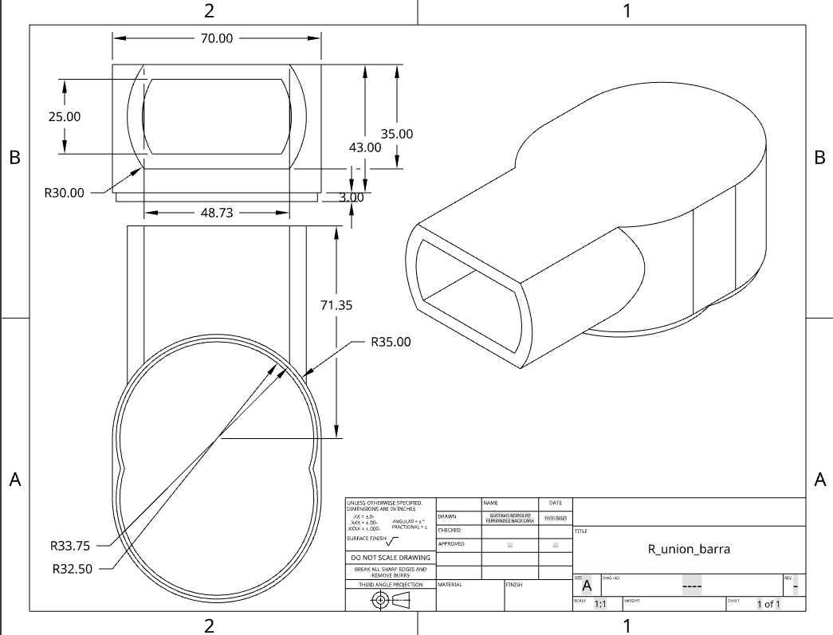
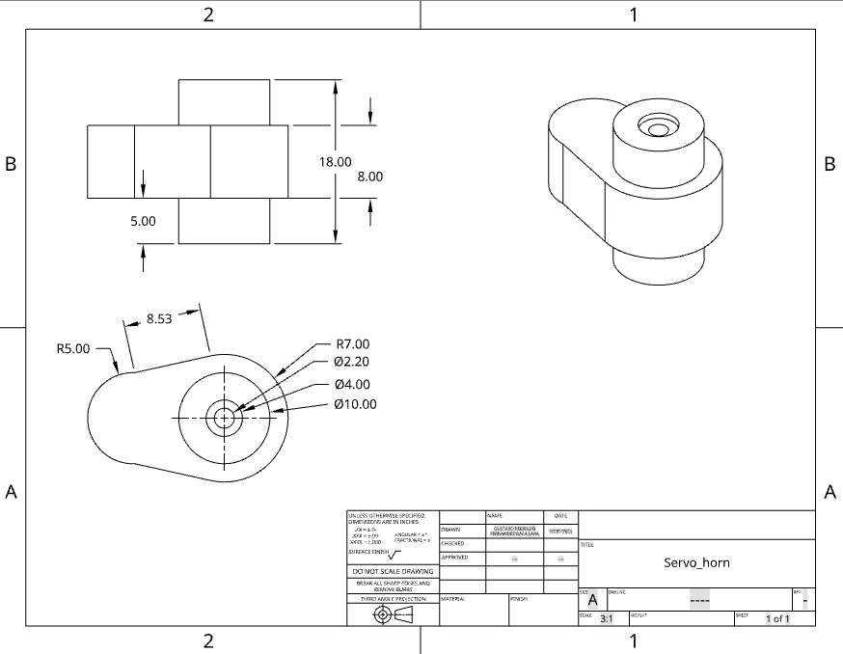
Parte Agarre
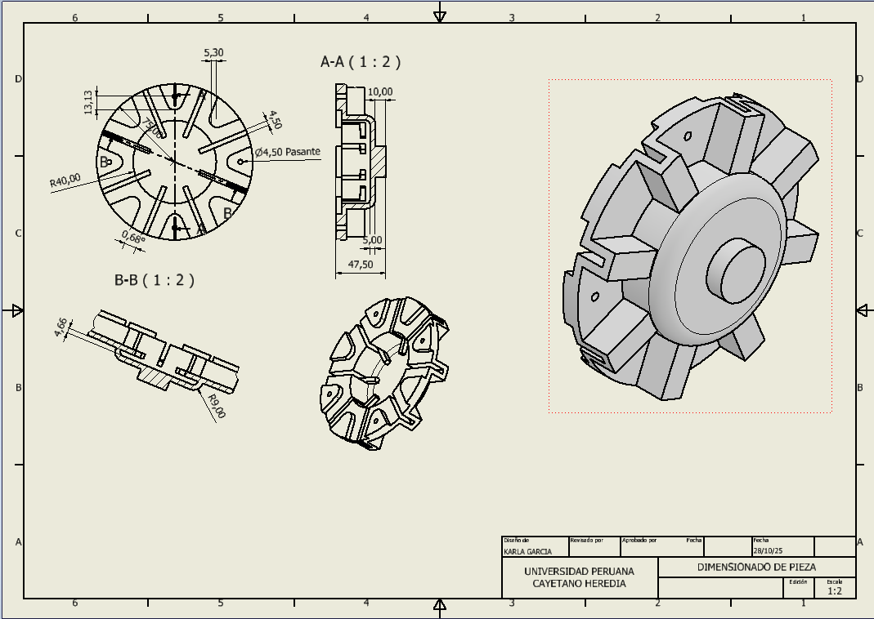
Parte Palanca
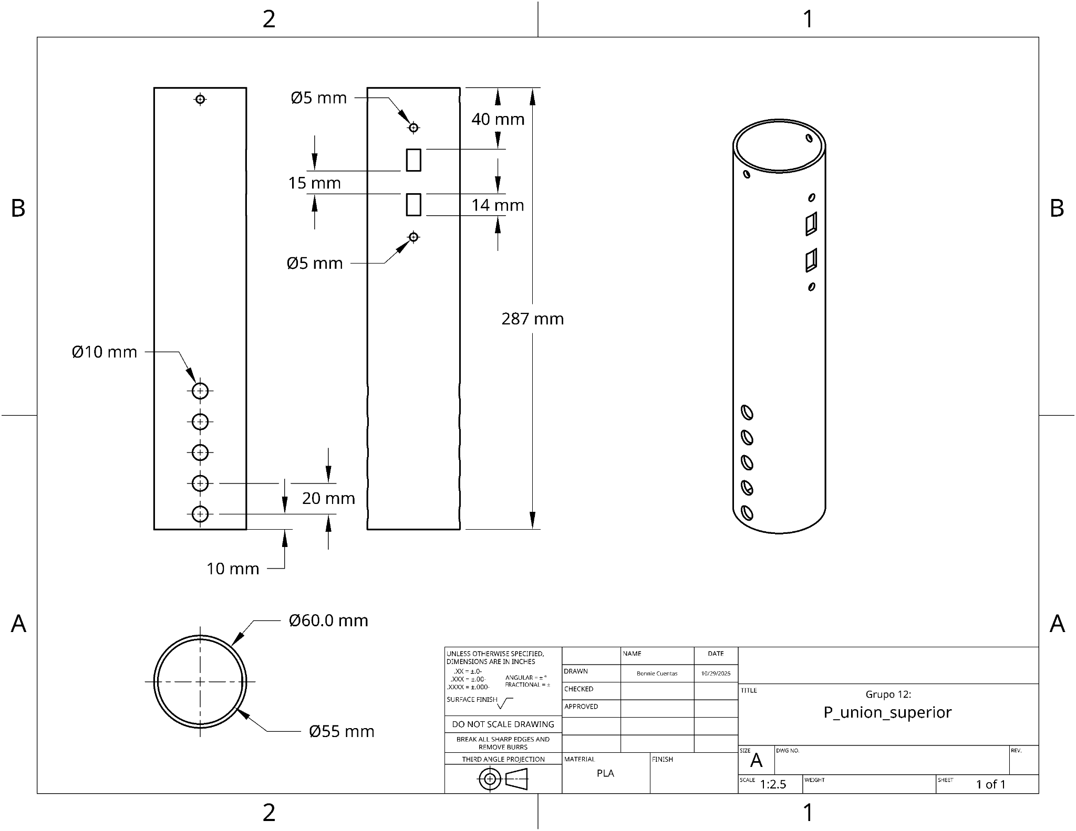
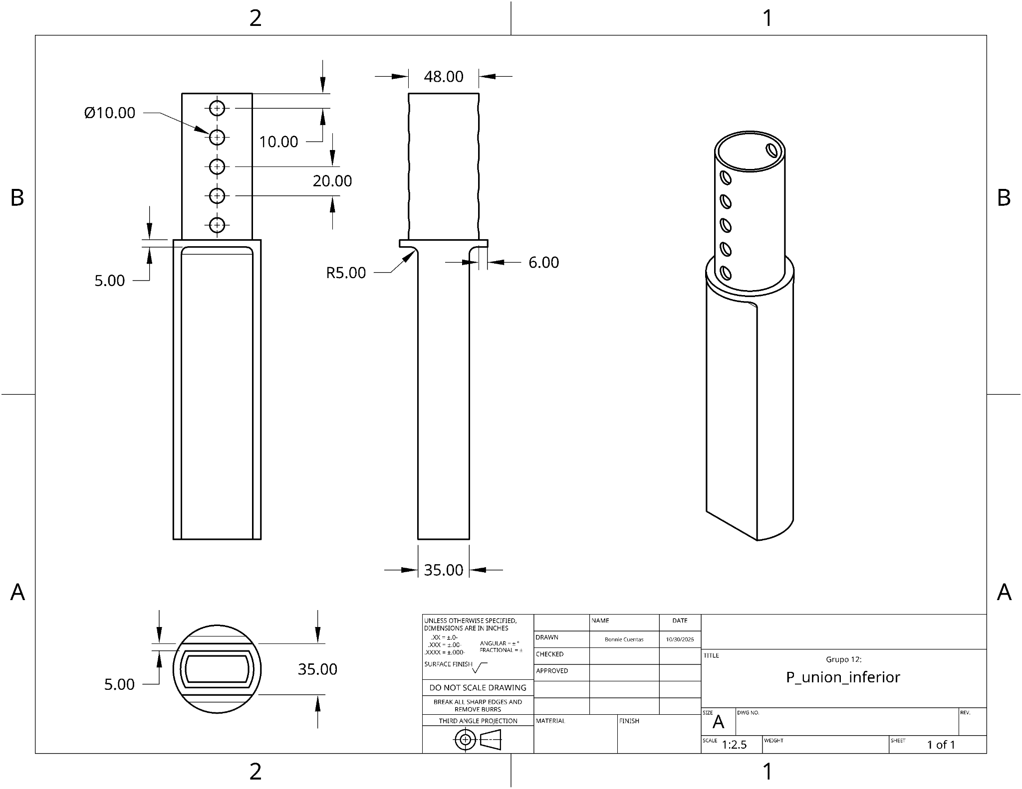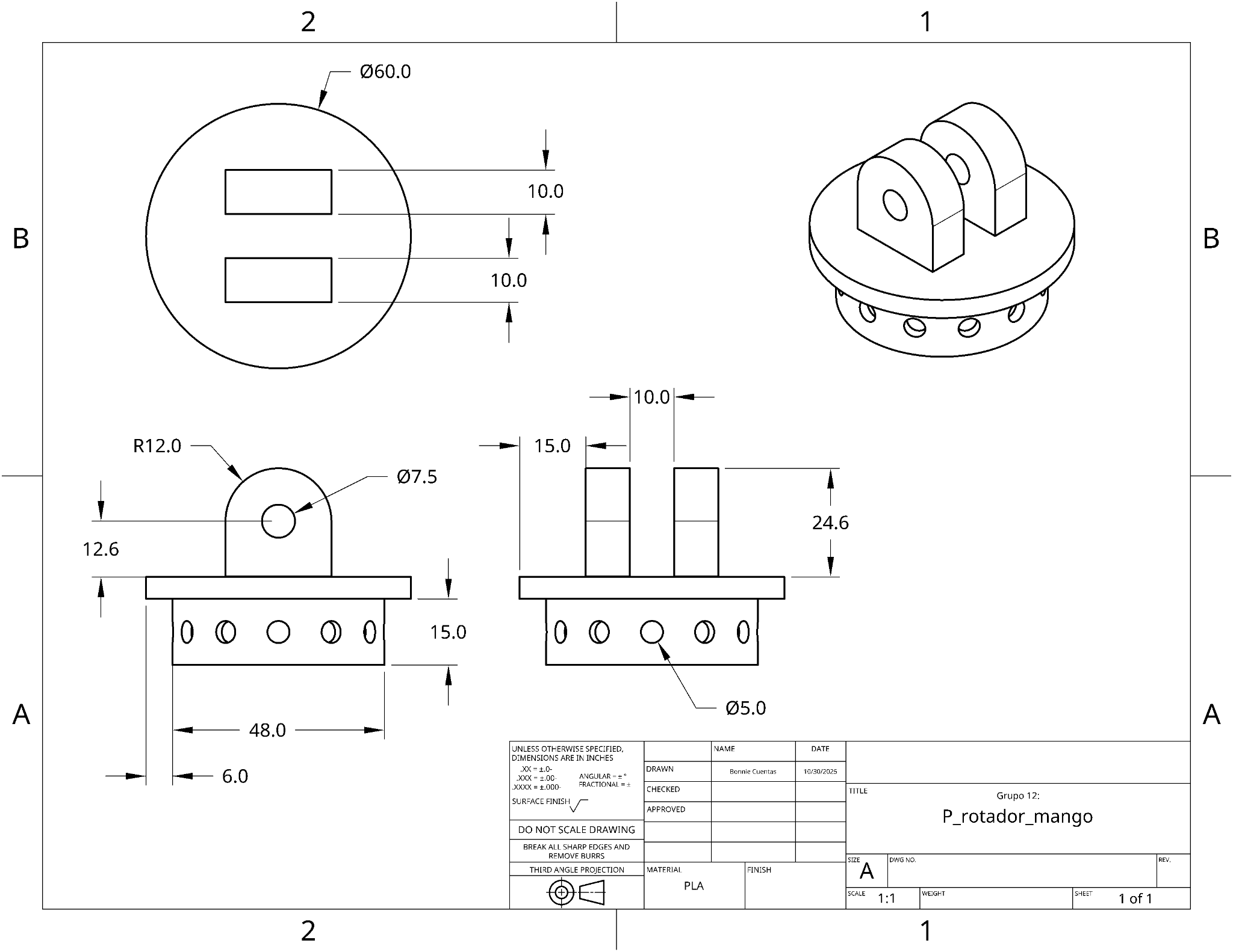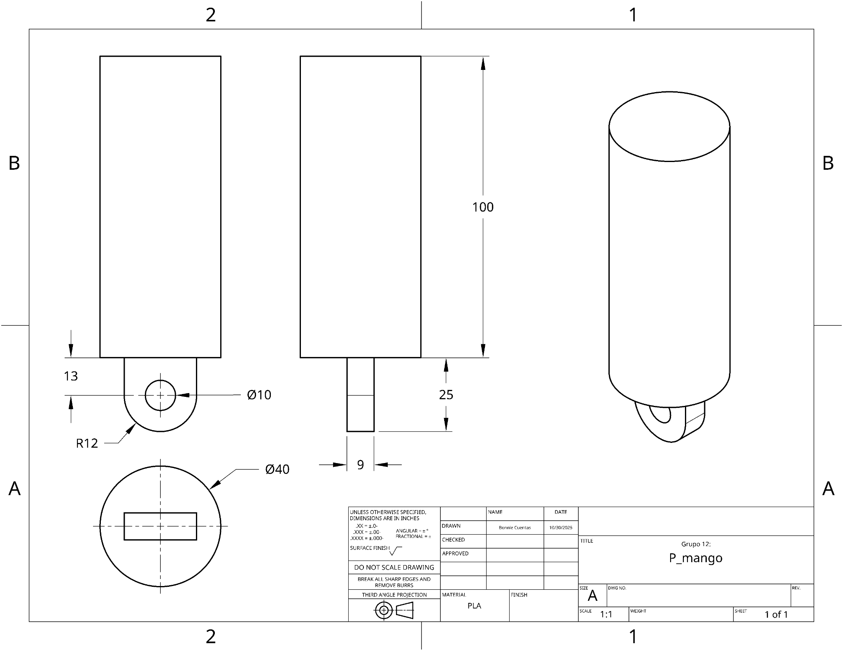

Plan de usabilidad basado en evidencias

Contexto de uso:
El dispositivo está pensado para el paciente Palacios, quien busca recuperar parte de su independencia en la movilidad diaria. Su entorno principal es el Instituto Nacional de Rehabilitación, donde realiza terapias y evaluaciones periódicas, aunque también se espera su uso en espacios domésticos adaptados, como su hogar, pasillos interiores o patios con superficie estable. La silla de ruedas con palanca ajustable está diseñada para aprovechar el movimiento residual de sus brazos y hombros, permitiéndole desplazarse con menor esfuerzo físico y sin requerir asistencia constante. Su uso sería frecuente y prolongado, tanto en sesiones de rehabilitación como en actividades cotidianas simples. Un cuidador o fisioterapeuta podría ayudar con ajustes iniciales del dispositivo o con el posicionamiento del paciente, pero la meta principal es que el usuario pueda accionar la palanca y controlar su desplazamiento de forma independiente, promoviendo su autonomía.

Perfil de usuario:
El paciente Palacios, sufrió una lesión medular en la vértebra C3 tras un accidente de tránsito, lo que le generó una cuadriplejia completa (grado A). A pesar de su condición, conserva cierta movilidad en los brazos y hombros gracias a una zona de preservación parcial (ZPP), lo que le permite realizar movimientos de empuje. No tiene control del tronco ni de las piernas, por lo que depende del apoyo de cuidadores para la mayoría de sus actividades diarias. En cuanto a sus capacidades cognitivas, el paciente se mantiene completamente lúcido. Durante la entrevista se mostró motivado y con gran interés en recuperar parte de su independencia, especialmente en actividades que le permitan sentirse en control de su entorno. Poder desplazarse por sus propios medios no solo representa una mejora funcional, sino también un logro personal que impacta directamente en su autoestima y bienestar emocional.

Análisis de tareas:

Tarea | Descripción | Tipo (Primer uso, Uso cotidiano, Mantenimiento) | ¿Crítica? | Justificación
Posicionar la silla de ruedas | Ubicar la silla en un espacio adecuado para el montaje inicial | Primer uso | No | Tarea sin el usuario encima.
Sujetar el dispositivo al eje de las ruedas | Acoplar el mecanismo ratchet al eje de la rueda y fijar la estructura a las barras de la silla | Primer uso | Si | Un mal acoplamiento impide el movimiento de la silla y podría llegar a causar desgaste acelerado de las piezas o desprenderse de la silla ocasionando que no se pueda frenar.
Ajustar largo de palanca | Regular la longitud de la varilla según ergonomía del paciente | Primer uso | No | Afecta comodidad pero no seguridad inmediata
Colocar correas de sujeción | Fijar las correas de tela resistente en la mano del usuario | Primer uso y uso cotidiano | Si | Su deslizamiento puede provocar pérdida de contacto con la palanca y desplazamientos involuntarios o caídas.
Capacitación para su uso | Comprender funcionamiento del controlador de rotación (avance/retroceso/inmóvil) | Primer uso | No | Importante pero se refuerza con práctica supervisada
Verificar posición del selector | Confirmar visualmente si está en avance, retroceso o inmóvil antes de propulsar | Uso cotidiano | Si | Una dirección incorrecta puede causar movimientos inesperados, colisiones o pérdida de control
Cambiar selector a dirección deseada | Manipular el controlador de rotación según movimiento a realizar | Uso cotidiano | Si | Cambio incorrecto resulta en desplazamiento opuesto al deseado, con riesgo de accidentes
Ejecutar movimiento de palanca | Realizar empuje repetitivo hacia adelante para propulsar la silla | Uso cotidiano | No | Acción principal pero protegida por topes mecánicos
Cambiar a modo inmóvil para detenerse | Activar posición de frenado del selector antes de desacoplarse | Uso cotidiano | Si | No hacerlo puede resultar en movimiento de la silla sin control del usuario al soltar las correas
Desacoplar correas | Liberar las manos de las correas de sujeción al finalizar | Uso cotidiano | No | Tarea final sin riesgo si el modo inmóvil está activado
Revisar estado de resortes | Inspeccionar periódicamente el funcionamiento de los resortes de retorno | Mantenimiento | Sí | Resortes desgastados impiden el retorno automático de la palanca, afectando seguridad
Verificar y lubricar mecanismo ratchet | Comprobar encaje correcto y aplicar lubricación preventiva | Mantenimiento | Sí | Mecanismo sin lubricación puede "saltar" o no acoplar, impidiendo transmisión de movimiento
Inspeccionar engranajes y piezas de tope | Verificar desgaste de componentes de acero del sistema | Mantenimiento | Si | Mecanismo sin lubricación puede "saltar" o no acoplar, impidiendo transmisión de movimiento

Criterios de éxito:
Para validar la usabilidad y funcionamiento de nuestro sistema de tracción asistida para un paciente con lesión medular a nivel C3, definimos criterios que permitirán verificar si el dispositivo cumple con los requisitos mínimos de eficacia, seguridad y facilidad de uso.

Criterio | Característica / Métrica Objetiva
Eficacia | El usuario debe lograr activar el modo de tracción en menos de 2 intentos y completar el movimiento de avance sin asistencia externa.
Eficiencia | La acción de activar/desactivar el sistema mediante el switch debe realizarse en menos de 2 segundos y sin requerir movimientos finos de los dedos.
Satisfaccion del usuario | El usuario debe indicar que se siente cómodo usando el sistema y que lo entiende bien, con una calificación de 4 de 5 o más en una escala simple de comodidad y facilidad de uso.
Seguridad | Durante el uso no deben ocurrir fallas del mecanismo de rachet (0 trabas), ni riesgos mecánicos (0 lesiones), y el sistema debe ser capaz de soportar su uso.
Comprensibilidad | El usuario debe identificar correctamente el modo TRACCIÓN o LIBRE mediante el LED con una tasa de acierto ≥ 90%.
Esfuerzo físico | La fuerza necesaria en las palancas no debe superar aproximadamente los 20 N, para ser compatible con la fuerza máxima generada por un paciente con lesión C3. [1]

REFERENCIAS:
[1] H. Hoffman, T. Sierro, T. Niu, M. E. Sarino, M. Sarrafzadeh, D. McArthur, V. R. Edgerton, and D. C. Lu, “Rehabilitation of hand function after spinal cord injury using a novel handgrip device: a pilot study,” Journal of NeuroEngineering and Rehabilitation, vol. 14, no. 1, Art. no. 22, Mar. 2017, doi: 10.1186/s12984-017-0234-1.

